Парламентские выборы в Армении: очередной этап системного кризиса
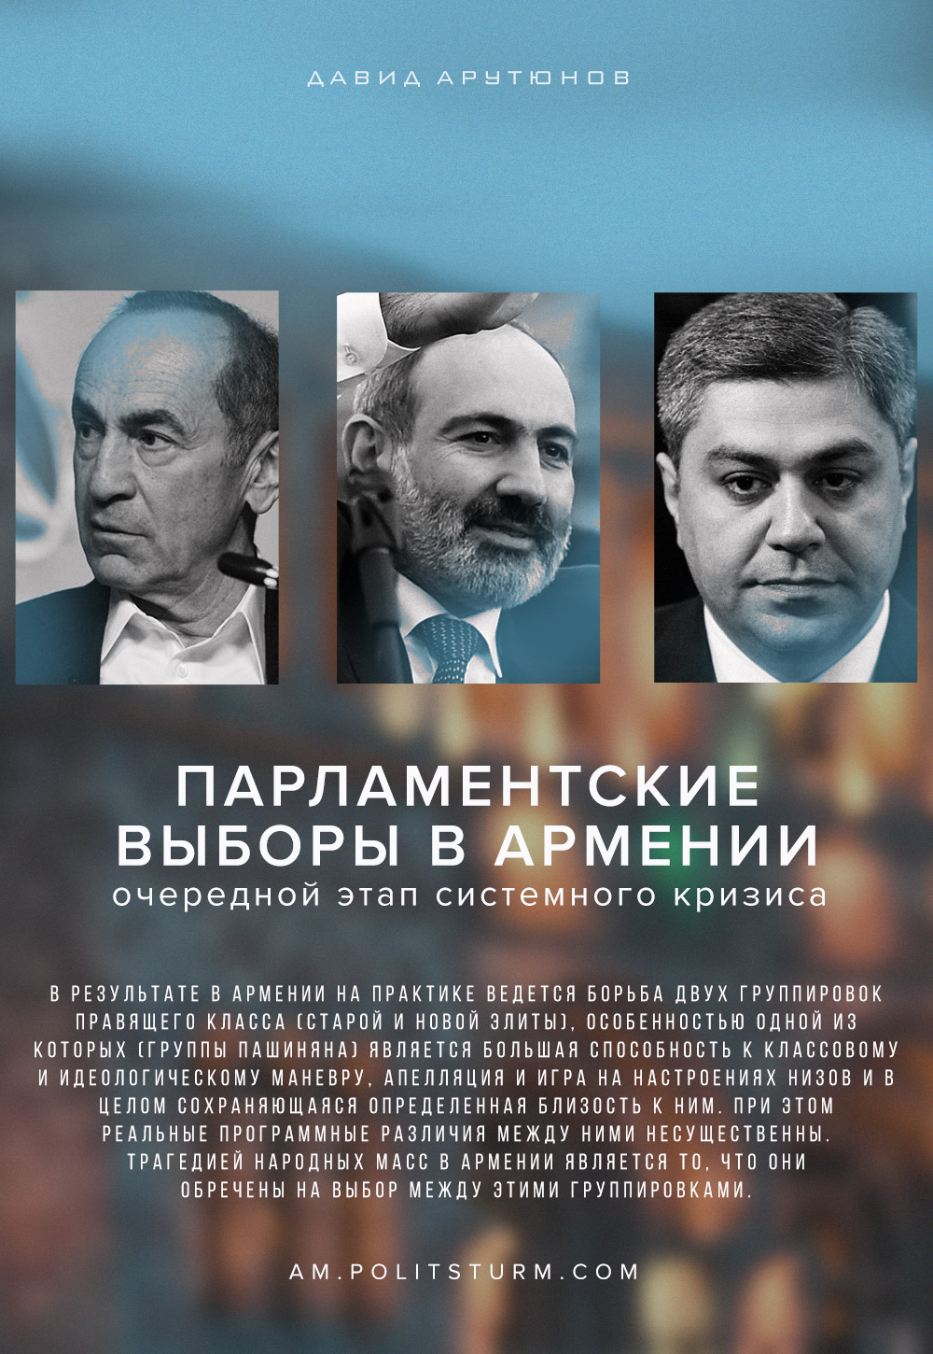

Оригинальная статья
2021-07-22
9 мин. на чтение
Facebook
ВКонтакте
Итоги внеочередных парламентских выборов, прошедших в Армении, стали шоком для оппозиции и неожиданностью для многочисленных внешних и внутренних наблюдателей.
Напомним, что по итогам выборов партия «Гражданский договор» действующего премьера Никола Пашиняна получила 53, 91% и сможет самостоятельно сформировать правительство. Из оппозиции в парламент прошли блок «Армения», возглавляемый экс-президентом Робертом Кочаряном с 21, 9% голосов, и блок «Честь имею» (5, 22%), под вывеской которого фактически баллотировалась бывшая правящая Республиканская партия Армении во главе с третьим президентом Сержем Саргсяном. Явка на выборах составила 49,39%. Важно отметить, что проведение выборов стало прямым следствием выступления военных против Пашиняна в феврале, которое вынудило премьера назначить выборы в поисках выхода из послевоенного кризиса.
Относительно обвинений оппозиции в адрес властей в совершении фальсификаций на выборах нужно отметить, что, скорее всего, в ходе выборов власти применяли административный ресурс, направленное голосование военнослужащих и т.п. В то же время подобные меры могли увеличить полученный властями процент голосов, обеспечив победу в первом туре, но не предполагали радикального изменения картины голосования. Подобные сдвиги могли произойти в случае массовых вбросов бюллетеней, чего зафиксировано не было. При этом важной особенностью выборов было наличие мощного финансового, медийного и организационного ресурса и у оппозиции, также прибегавшей к подкупу избирателей и давлению.
Ошибка при загрузке изображения
На первый взгляд, ситуация на выборах была однозначной: проигравшие войну, подписавшие унизительное соглашение о прекращении огня с Азербайджаном власти Армении должны были уступить место Роберту Кочаряну, который постоянно подчеркивал свою роль в войне 1990-х годов и экономическом росте «нулевых».
Однако действительность оказалась значительно сложнее. Первым фактором, который способствовал поражению оппозиции, было то, что в ходе выборов речь шла отнюдь не только о смене власти. Оппозиция придала предвыборной кампании характера классового реванша. В ходе кампании ставилась задача показать народным массам, что они были неправы, попытавшись решать свою судьбу в ходе массового движения весны 2018 года, и обязаны передоверить все решения элите, которая «все знает лучше».
Данная тенденция сопровождалась полной социального расизма агитацией сторонников оппозиции в соцсетях, распространением роликов, на которых были сняты сторонники Пашиняна из бедноты с последующими издевательствами в их адрес. Также модной темой обсуждения в оппозиционной среде было введение цензовой демократии, ограничение избирательного права по образовательному и имущественному признаку.
Все эта социальная агрессия неизбежно вызвала консолидацию бедняков и низов среднего класса вокруг Пашиняна. Последний, как опытный манипулятор, эксплуатировал данную тенденцию, постоянно радикализируя и делая более антиэлитарными свои заявления. В частности, на заключительных этапах выборной кампании он заговорил о ее классовом характере.
Также в ходе выступления в Сюникской области он заявил о возможности национализации Зангезурского медно-молибденового комбината (ЗММК). В интервью в заключительный день кампании Пашинян заявил, что нормальное образование в стране получают 10 процентов населения, являющихся представителями элиты, сказав о необходимости сделать образование доступным.
Показателем указанного классового голосования стали его территориальные особенности. Наиболее низкий результат партия власти получила в Ереване, в то же время в более неблагополучных областях Армении она набрала больше голосов, победив, в том числе в Сюнике и Гегаркунике, жители которых все больше ощущают на себе активность азербайджанской армии на границе. Показательно и голосование в Ереване, где Роберт Кочарян победил в центре города, в то время как Никол Пашинян одержал победу в бедных окраинных районах.
В результате оппозиция попала в ту же ловушку, в которой она оказывалась ранее на нескольких этапах послевоенного кризиса. Апеллируя к народным массам и ожидая их поддержки для свержения властей, представители оппозиции все же не могут скрыть своего раздражения и ненависти к низам, неизбежно отталкивая их и тем самым консолидируя вокруг Пашиняна.
Причина подобной стабильности коренится в классовом характере оппозиции в Армении, объединяющей часть верхушки среднего класса и бывших элит, которых органически раздражают низы, называемые ими армянским разговорным словом «жех» – мусор. Важным фактором стало и вступление в борьбу против Пашиняна на выборах всех трех руководителей Армении до 2018 года, несущих прямую ответственность за неуклонно реализуемую с 1991 года неолиберальную социально-экономическую политику.

Ошибка при загрузке изображения
Кроме того, у результатов голосования в регионах есть еще одна важная причина, связанная с системой власти, ранее действовавшей в областях Армении. До 2018 года она была основана на власти местных элит во главе с региональным «феодалом», часто связанным с силовыми структурами. В регионах, где активно действовал иностранный крупный бизнес, имело место сращивание последнего с указанными силовыми «феодалами». Поддержка в регионах Пашиняна – отражение страха населения областей перед возможным возвращением этой системы.
Важным примером в этом плане является голосование в Сюникской области, где также на выборах победил Пашинян. Между тем центральная власть после войны в определенной мере потеряла контроль над регионом, большинство руководителей органов местного самоуправления выступили тогда против Пашиняна.
Позднее они сформировали партию «Возрождающаяся Армения», вступившую затем в состав блока Кочаряна. Лидером партии является Ваге Акопян, бывший губернатор Сюника, тесно связанный с горнодобывающей промышленностью и прежде всего Зангезурским медно-молибденовым комбинатом, который по некоторым данным и координировал оппозиционную активность в регионе. В результате активность местных элит, тесно связанных с крупнейшим эксплуататором региона, на практике не только не помешала победе Пашиняна в области, но, скорее всего, способствовала этому.
В тоже время важным показателем (и серьезной угрозой для властей в будущем) этих выборов стало фактическое появление и у оппозиции массовой базы. Имевшая ранее поддержку на уровне статистической погрешности, оппозиция в сумме набрала около 30 процентов голосов избирателей. Классовый механизм данного процесса – возвращение мелкобуржуазного среднего класса к поддержке старых элит.
До 2008 года он был в основном лоялен властям, однако после начала мирового экономического кризиса стал основным мотором массовых движений в Армении, достигших своего пика весной 2018 года. Сейчас, напуганная масштабами экономического кризиса и стремительным снижением международной субъектности Армении после войны, данная социальная группа постепенно восстанавливает свою лояльность старым элитам. Выборы показали, что этот процесс идет, но медленнее чем рассчитывала верхушка оппозиции.

Что дальше?
На первый взгляд итоги выборов могут привести к стабилизации ситуации в Армении, однако на деле речь идет просто об очередном этапе системного кризиса армянской буржуазной государственности, активная фаза которого началась в 2020 году. У послевоенного кризиса есть 2 компонента: социально-экономический и внешний — в виде быстрого снижения статуса Армении в мировой системе до уровня протектората.
В первую очередь для Никола Пашиняна практически нереальна консолидация имеющейся социальной базы, ее нестабильность является одной из особенностей его режима. Для стабилизации массовой поддержки премьеру нужны реальные шаги (кроме риторики) в интересах трудящихся, а они в свою очередь сопряжены с ущемлением правящих классов.
Этому мешает как неолиберализм Пашиняна, так и классовый характер режима. Хотя сам премьер и его команда до прихода к власти были скорее представителями среднего класса, однако, они всегда были тесно связаны с верхами в рамках политической системы. На выборах по списку правящей партии баллотировался ряд крупных капиталистов, в том числе крупнейший капиталист 1990-х годов Хачатур Сукиасян. Не менее показательно с точки зрения классовой природы власти применение частью сторонников правящей партии в соцсетях нападок на выходцев и жителей Карабаха, также содержащих в себе социальный расизм.
В случае прихода к власти похожие проблемы будут и у оппозиции. Ее экономические подходы отличаются жесткой привязкой к интересам правящего класса за счет тесной связи с ним и практически нулевой способности к социальному маневру. В целом проблемы страны за последние годы ее представители склонны объяснять плохим менеджментом Пашиняна, игнорируя системные факторы.
В результате в Армении на практике ведется борьба двух группировок правящего класса (старой и новой элиты), особенностью одной из которых (группы Пашиняна) является большая способность к классовому и идеологическому маневру, апелляция и игра на настроениях низов и в целом сохраняющаяся определенная близость к ним. При этом реальные программные различия между ними несущественны. Трагедией народных масс в Армении является то, что они обречены на выбор между этими группировками.

Ошибка при загрузке изображения
Различия между участниками конфликта минимальны и в вопросах внешней политики и безопасности. Хотя оппозиция и противопоставляла себя в этих вопросах власти и обвиняла действующего премьера в предательстве, однако, на деле была не в состоянии сформировать реальной альтернативы. Лидеры оппозиции признают, что продолжат выполнение системы трехсторонних заявлений, принятых в 2020 и 2021 годах, процесс уточнения границы с Азербайджаном, а также подчеркивают, что будут пытаться пересмотреть итоги войны только невоенными средствами.
Подобная безальтернативность отражает послевоенную ситуацию вокруг Армении. Процесс формирования новой политической конструкции в регионе, в которой Армения станет зависимым, младшим партнером, пользуется поддержкой практически всех империалистических центров силы, заинтересованных (каждый по-своему) в разблокировании коммуникаций в регионе. Подобному консенсусу не в состоянии противостоять ни одна из фракций современной армянской элиты.
В то же время реальный пересмотр этой ситуации чреват еще одной войной в условиях фактической дипломатической изоляции Армении, очевидной неготовности страны к новому конфликту с Баку и Анкарой, а также нежелания большинства населения страны воевать.
На практике весь этот комплекс проблем будет означать сохранение социальной напряженности и цепочки кризисов, связанных с последствиями поражения в войне (даже в случае смены власти) при параллельном продолжении противостояния двух групп элиты. Системный кризис буржуазной государственности Армении продолжается, и выборы июня 2021 года были лишь одним из этапов данного процесса.
Автор: Давид Арутюнов

Оригинальная статья

